角色：

普通用户

停车场管理员

系统管理员

角色对应功能：

普通用户

购买停车位

查找共享停车位

停车场管理员

管理分时购买信息

管理车辆出入信息（包括车辆出停车场的付款）

普通业主信息管理

系统管理员

停车场信息管理

停车场管理员信息管理

一些主要业务流程

用户分时购买流程：

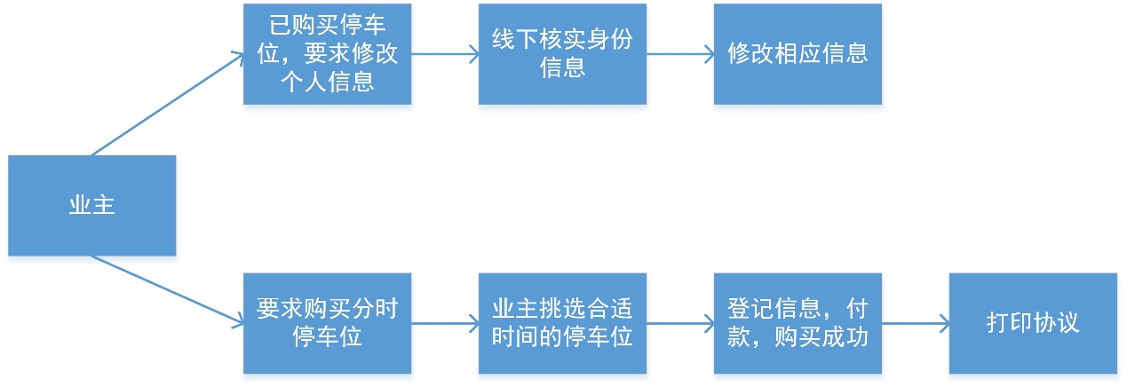

解决超时停车业务流程图

